**МУНИЦИПАЛЬНОЕ БЮДЖЕТНОЕ ОБЩЕОБРАЗОВАТЕЛЬНОЕ УЧРЕЖДЕНИЕ**

**«СРЕДНЯЯ ОБЩЕОБРАЗОВАТЕЛЬНАЯ ШКОЛА №3 С. ТОЛСТОЙ-ЮРТ»**

**ГРОЗНЕНСКОГО МУНИЦИПАЛЬНОГО РАЙОНА ЧР**

**МУНИЦИПАЛЬНИ БЮДЖЕТНИ ЮККЪЕРА ЮКЪАРДЕШАРАН УЧРЕЖДЕНИ**

**«ГРОЗНЕНСКИ К1ОШТАН ДОЙКУР-ЭВЛАРА №3 ЙОЛЧУ ЮКЪАРА ДЕШАРАН ШКОЛА»**

366013,ЧР, с Толстой-Юрт, ул Староюртовская, б/н Тел. 8(928) 944-65-15

e-mail: tolstoy-yurt-sosh3@mail.ru

**ОТЧЕТ**

**по реализации Единой Концепции**

**духовно-нравственного воспитания и развития**

**подрастающего поколения в МБОУ«СОШ№3 с. Толстой-Юрт»**

**за II квартал 2017г.**

В целях духовно-нравственного воспитания подрастающего поколения, во исполнение Протокольных поручений Главы Республики Р.А.Кадырова во 2-м квартале 2017года в МБОУ «СОШ№3 с. Толстой-Юрт» были проведены различные мероприятия. Это мероприятия по популяризации традиционных духовных ценностей , мероприятия ко Дню чеченского языка, посещение святых мест республики. Прошли различные конкурсы, мероприятия по профилактике экстремизма и терроризма, встречи-беседы по профилактике здорового образа жизни с представителями администрации района, медицинскими работниками. Ежеквартально проходят мероприятия по профилактике дорожно-транспортных происшествий, спортивные состязания, субботники. Очень актуальны в этом году стали беседы с учащимися по разъяснению пагубности влияния на детей интернет-игр « Синий кит», « Море китов»

В целях духовно-нравственного воспитания подрастающего поколения во исполнении протокольных поручений Главы республики Р. А. Кадырова № 01-83 от 17.09.2014г., № 01-09 от 15.02.2016г., а так же формирования навыков юного патриота России , воспитания международной солидарности с 10.04. по 16.04. 2014г. в МБОУ «СОШ№3 с. Толстой-Юрт» прошли различные мероприятия , посвящённые Дню мира .

Это, в первую очередь, торжественная линейка, посвящённая Дню мира; классные часы в 1-11-х классах , посвящённые Дню мира « Будем помнить», «Вместе мы сила!». Так же прошли уроки, посвящённые жизни и деятельности Первого Президента ЧР, героя России А.А.Кадырова. Дети посетили музей им. А-Х Кадырова. В школе прошли различные спортивные состязания , приуроченные Дню мира. Мероприятие , посвящённое Дню мира, провела зам. директора по ВР. Дети читали стихи о мире, пели песни, рассказывали об истории возникновения этого праздника. Дню мира была посвящена выставка-конкурс рисунков. Дети рисовали весну, мирное небо над головой.

**П.1Беседа «Нравственное воспитание в чеченских семьях.». Чтение мовлида.( Прот. Поручение №01-99 от 10.12.14г.; № 01-83от 17.09.2014г.)**

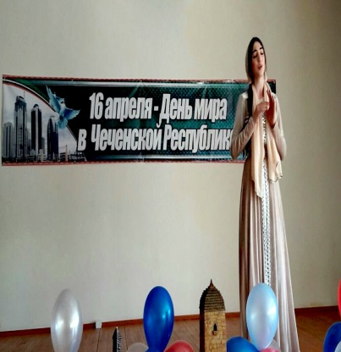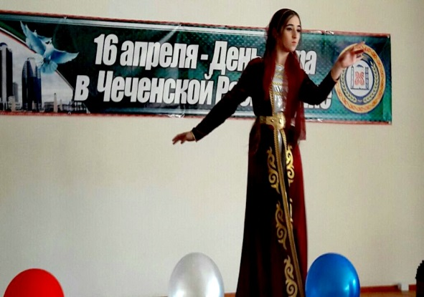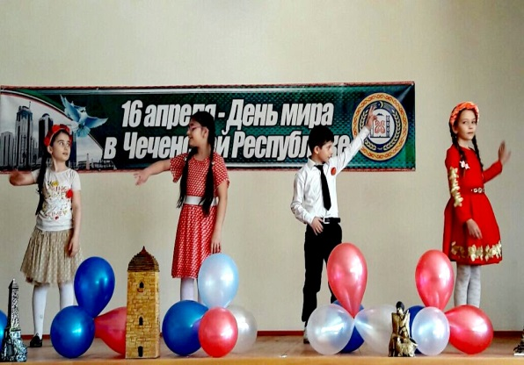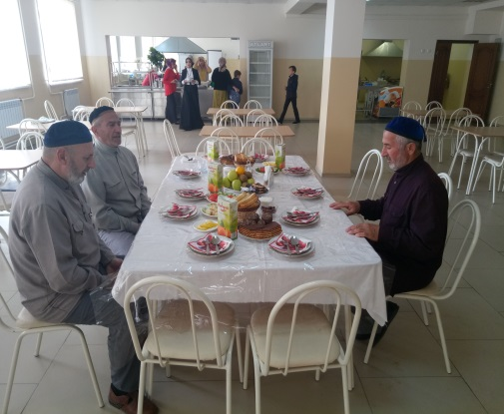

**П.2 Мероприятия, посвящённые Дню чеченского языка, конкурсы чтецов, рассказов , сочинений на чеченском языке в МБОУ «СОШ№3 с. Толстой-Юрт»( пр.поруч. № 01-83)**

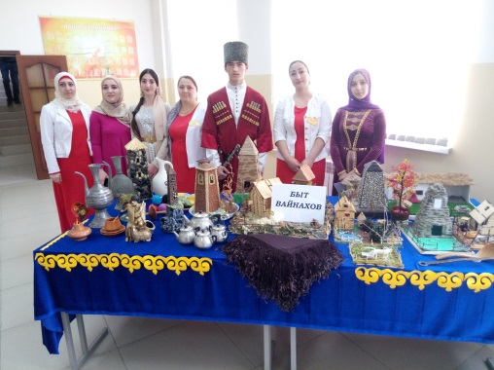 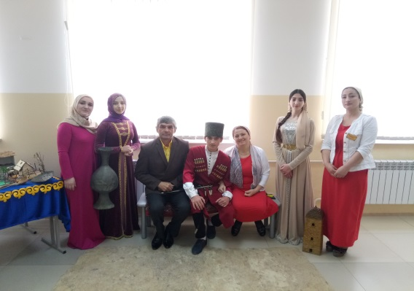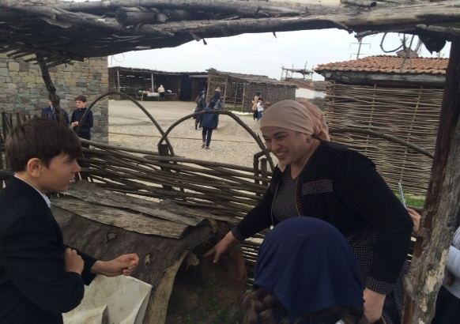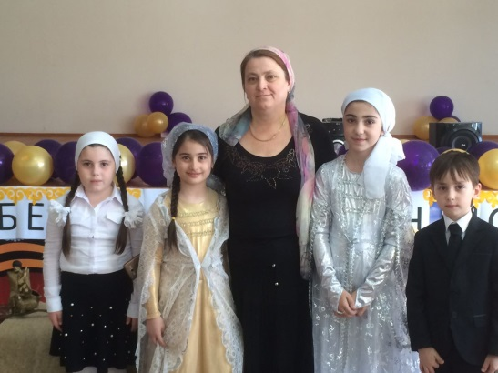

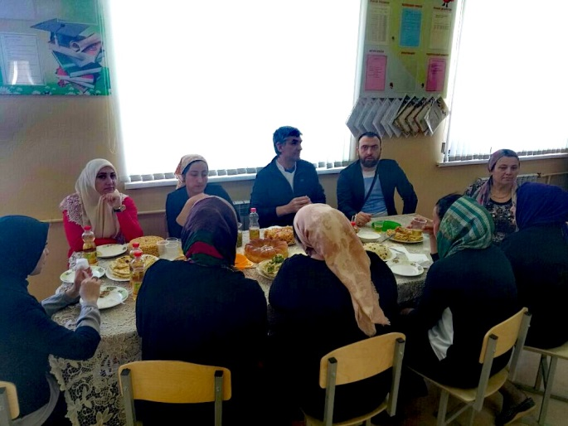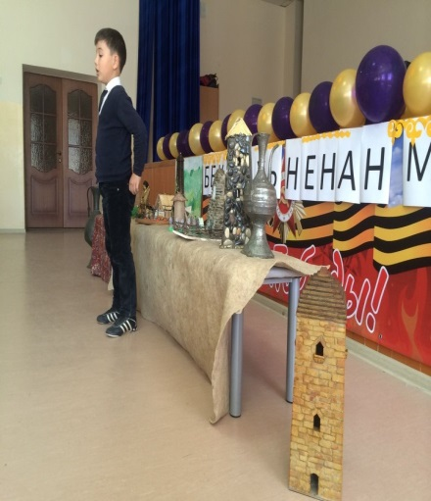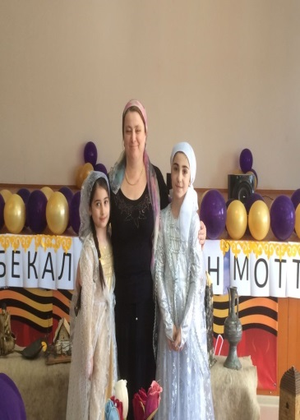 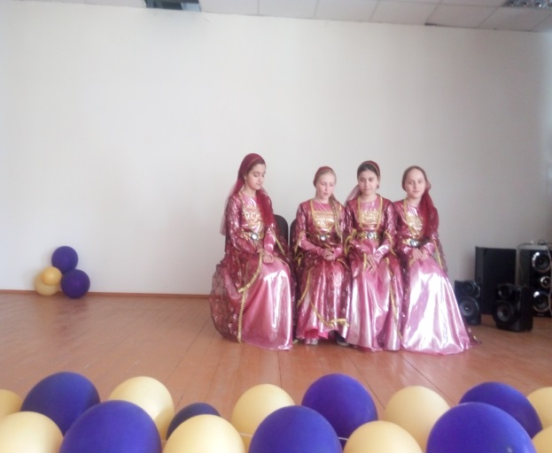

**П.3 Внутришкольные спортивные соревнования, приуроченные ко Дню мира, Дню Победы, Дню памяти и скорби, проводят учителя физвоспитания. (пр.пор.№01-04 от 27.01.20115г. Здоровый образ жизни)**

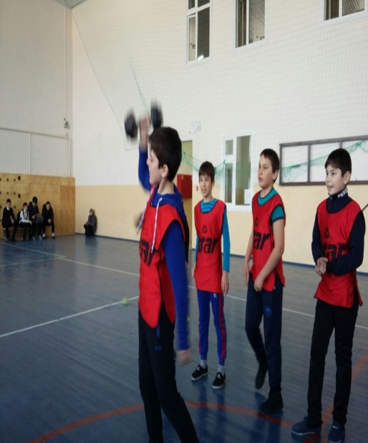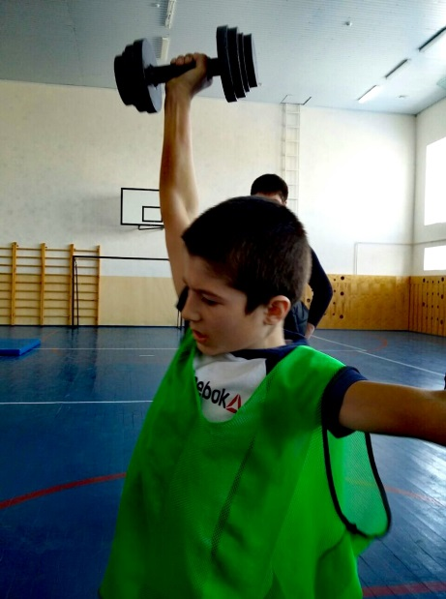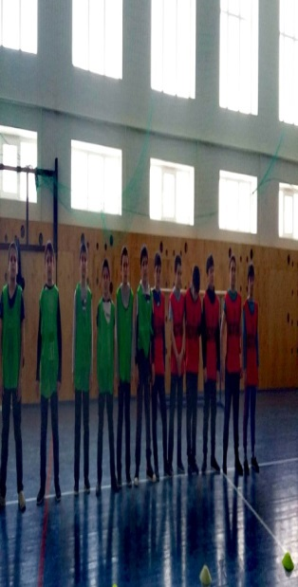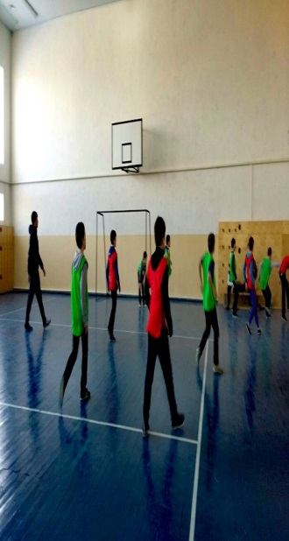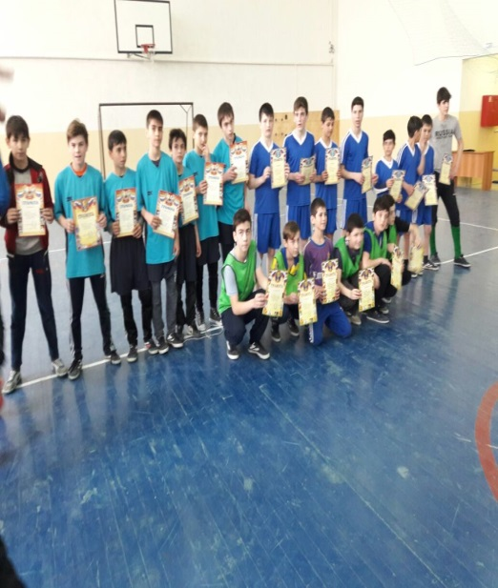

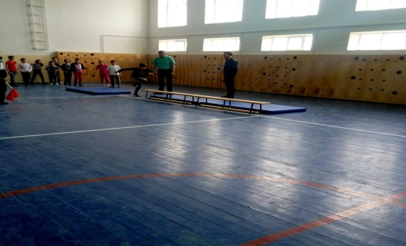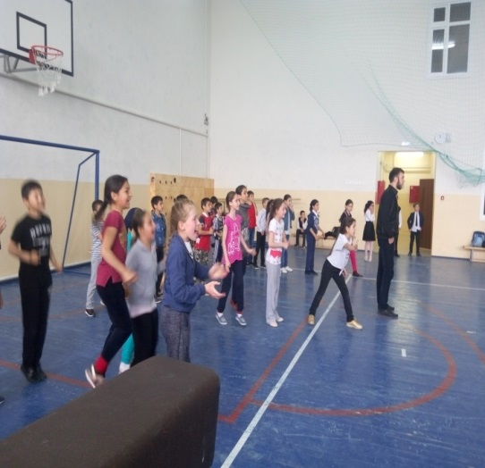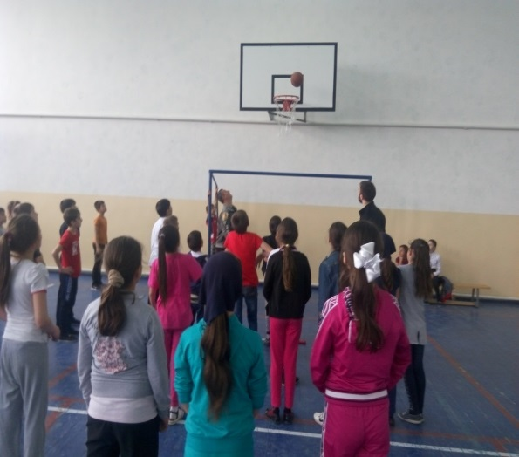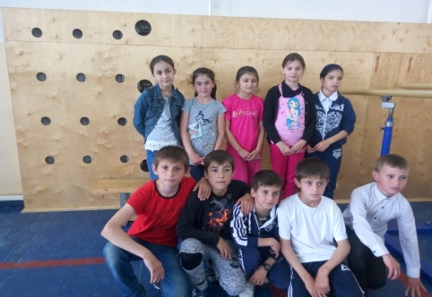

**П.4 Посещение зияртов. Март-апрель, 2017г.( Прот.поруч. №01-99от 10.12.2014г.)**

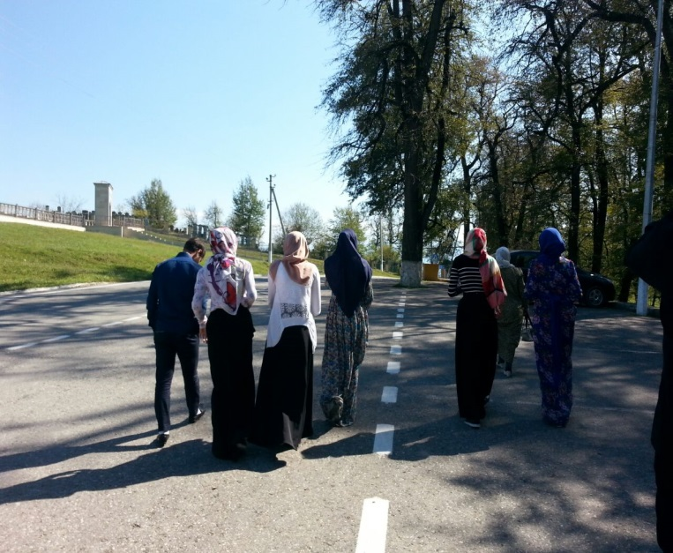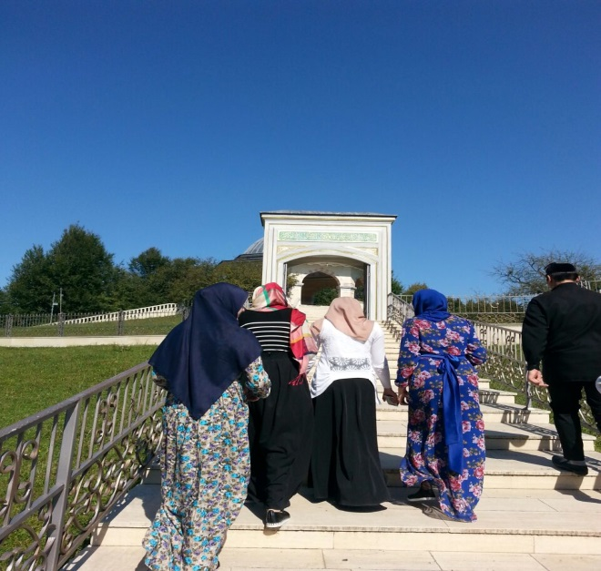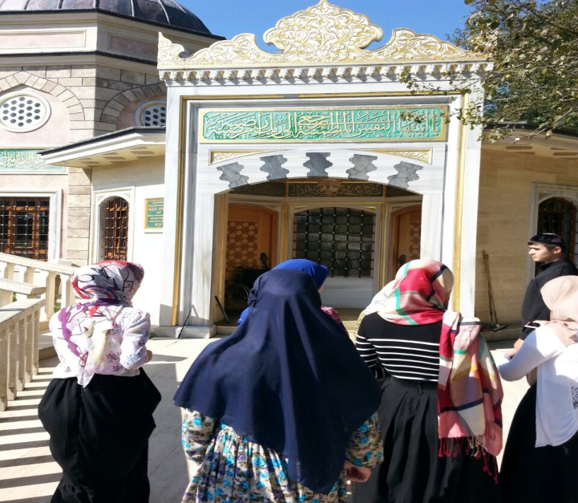

**П.5 Конкурс-тестирование на знание законов ислама. Награждение победителей конкурса.(Пр.пор.№01-83 от 17.09.2014г.)**

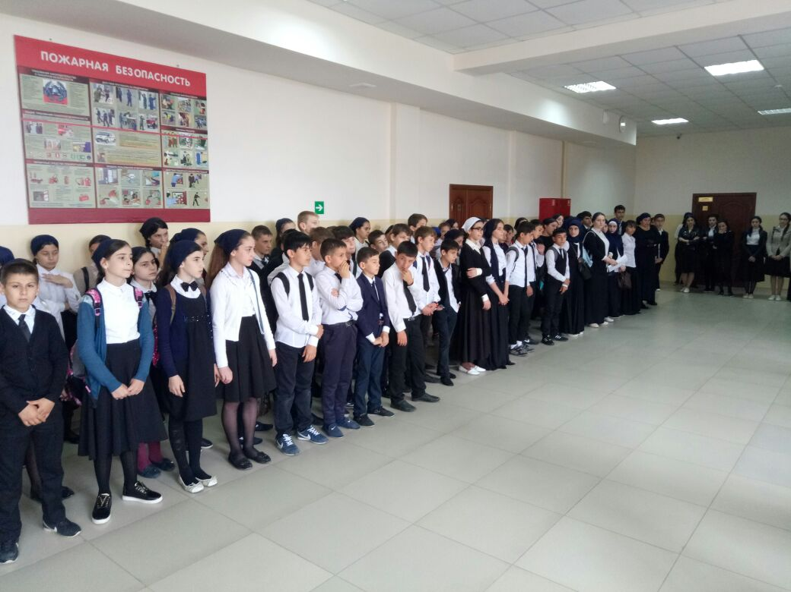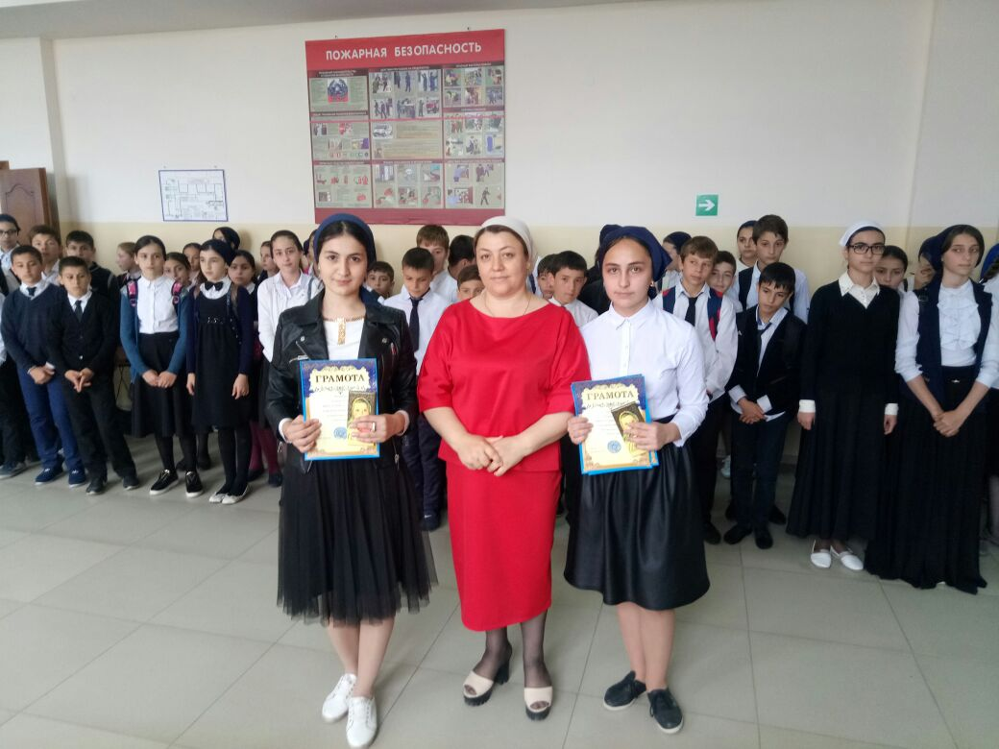

**П.6** **Профилактика экстремизма-терроризма. Мероприятия ко Дню мира. Беседа по профилактике экстремизма..**

**(Прот. Пор. № 01-99 от 27.01.2015г.)**

Во исполнение протокольного ( пор. № 01-04, 01-83от 17.09.2014г.) в целях духовно-нравственного воспитания подрастающего поколения 10 апреля 2017 года в МБОУ«СОШ№3 с. Толстой-Юрт» Грозненского муниципального района» ЧР прошли мероприятия по профилактике противодействия терроризму и экстремизму.

13 апреля 2017 года проведена беседа с имамом села Дениевым С-М.А-Х. по профилактике терроризма и религиозного экстремизма с учащимися 9-11 классов МБОУ «СОШ №3 с. Толстой-Юрт».

Была проведена предварительная работа, с начала недели проводились классные часы, на утренних линейках проводились «пятиминутки», учителя истории и обществознания на уроках поднимали вопросы терроризма, приводили примеры из мировой истории.

Классными руководителями проводились беседы, классные часы и родительские собрания неоднократно на данную тематику.

Встречи была направлена на формирование представлений об основных правовых документах: « Всеобщая декларация прав человека», « Конвенция о правах ребёнка». В своей беседе Джабраилова З.Х. познакомила родителей и учащихся с историей возникновения правовых документов, их значением в жизни ребёнка, ознакомила со статьями Конвенции. Задачей встречи-беседы являлось расширение правовых знаний учащихся, развитие умений применять их на практике, а так же воспитывать правовое самосознание.

В рамках встречи-беседы вопросы касались и о профилактике экстремизма , терроризма , опасности использования детьми сети Интернет. Учащиеся познакомились с международными стандартами в области информационной безопасности детей, которые отражены в российском законодательстве. Особое внимание было направлено на классификацию вредоносных информационных ресурсов. В ходе беседы она объясняла родителям, как можно критически относиться к сообщениям и иной информации, распространяемой в сетях Интернет, мобильной (сотовой) связи, отличать достоверные сведения от недостоверных, вредную для детей информацию от безопасной.

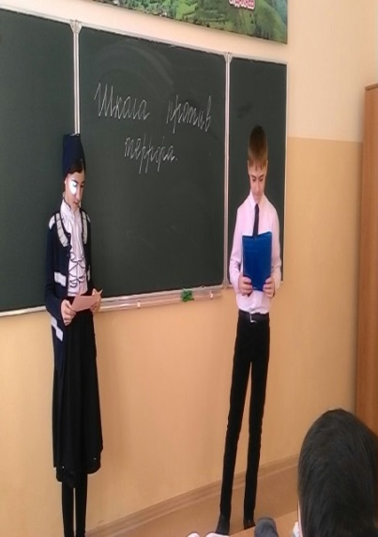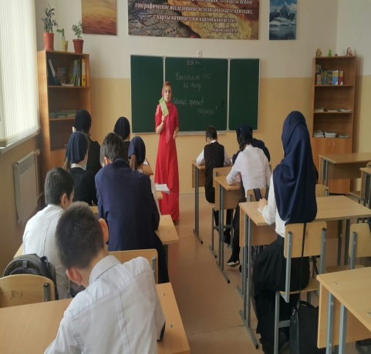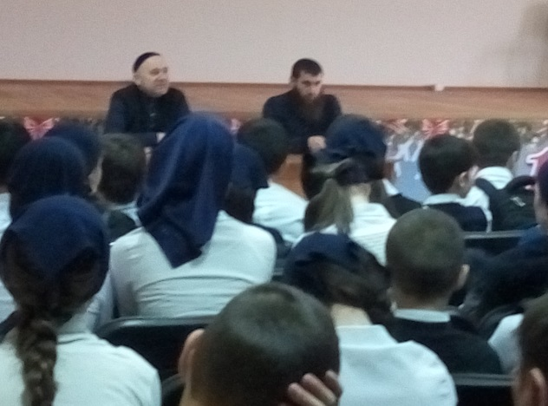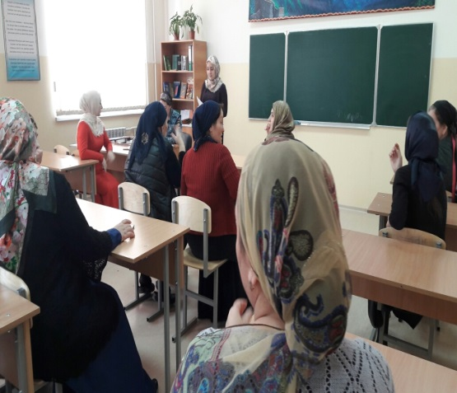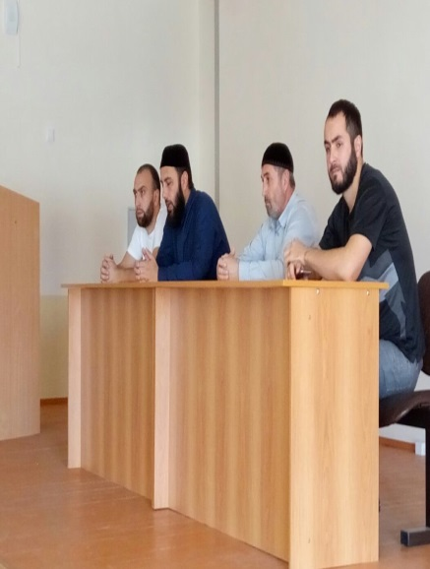

(Пр. пор. № 01-04, 01-83от 17.09.2014г.)

**П. 7 Родительское собрание. Затрагиваются вопросы по профилактике экстремистских настроений среди подростков. Апрель, 2017г.**

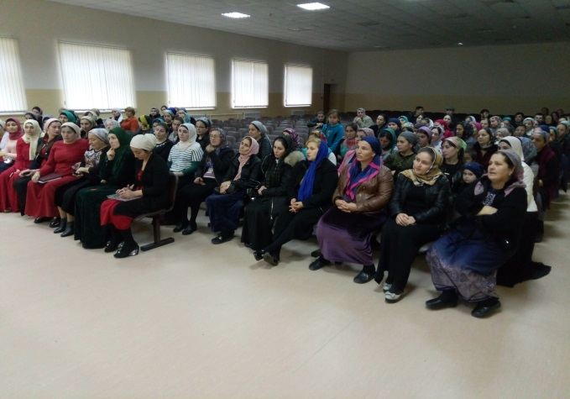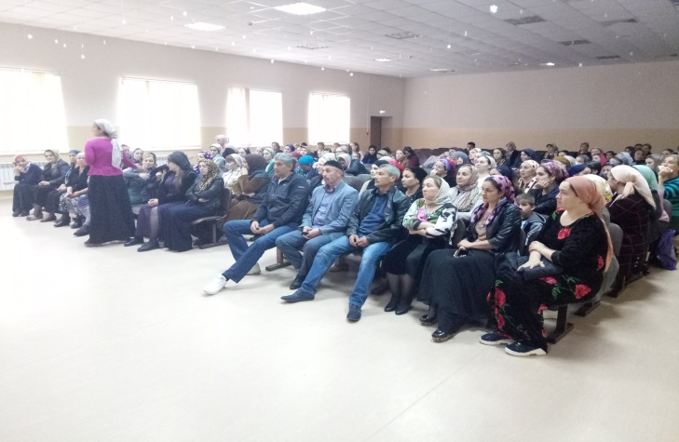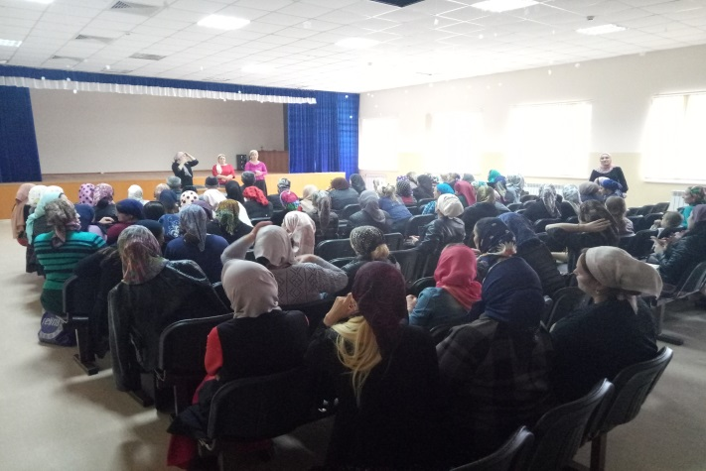

Во исполнение протокольного поручения Главы Республики№ 01-04 от 27.01.2015г. , в соответствие с планом воспитательной работы школы, в целях формирования у школьников жизненных ценностей, укрепления здоровья, психологического благополучия, физического совершенствования каждого обучающегося, 17 апреля 2017 года в МБОУ «СОШ №3 с. Толстой-Юрт» были проведены районные соревнование по сдаче ГТО между школами района на базе МБОУ»СОШ№3с.Толстой-Юрт». Это спортивные соревнования, кросс, массовый забег. Мероприятия развивают интерес к спорту, негативное отношение к вредным привычкам. А также ежемесячно проводятся экологические субботники, беседы школьной медсестры, педагога по ДНВ о здоровом образе жизни. Все мероприятия содействовали формированию навыков здорового образа жизни, повышению двигательной активности школьников и воспитанию любви к спорту и здоровому образу жизни. Уроки в День Здоровья в школе были направлены на укрепление здоровья школьников, проводились активные физкультминутки. Учителя физической культуры провели «Веселы старты» между 4 -ми классами на тему « Мы за здоровый образ жизни» .В начальной школе проводились подвижные игры. Все спортивные и оздоровительные мероприятия были направлены на пропаганду здорового образа жизни, физической культуры и занятий спортом.  
Кроме оздоровительного эффекта, такие мероприятия способствуют хорошему настроению, созданию благоприятного климата в классах, дают возможность ребятам раскрыть свои способности и проявить свои лучшие качества: уважение к окружающим, заботу о товарищах, силу, выносливость, смекалку, терпение и др.

В целях реализации Единой Концепции духовно-нравственного воспитания и развития подрастающего поколения во исполнение Протокольных поручений Главы Республики Р.А.Кадырова №01-04 от 27.01.2015г., №01-39 от 10.08.2015г, а так же формирования у обучающихся потребности здорового образа жизни и воспитания здорового физически и нравственно молодого поколения 17 мая 2017года в МБОУ «СОШ №3 с. Толстой-Юрт» с учащимися 5-11-х классов прошла беседа по профилактике наркомании и табакокурения и алкоголизма . Гостем мероприятии был . В своей беседе он рассказал о пагубности употребления на первый взгляд «безвредных» напитков –энергетиков, привела множество примеров из своей практики, когда молодые люди приносят вред своему организму , подрывают и своё здоровье и здоровье своих родителей. Такие мероприятия формируют у учащихся устойчиво-негативное личностное отношение к табаку, алкоголю, наркотическим веществам, а так же помогают правильно организовать свою жизнь в школе. Здоровье-это самое дорогое, что есть у человека. Бережное отношение к своему собственному здоровью нужно воспитывать с самого детства.

**П.8. Круглый стол. Профилактика алкоголизма, наркомании, табакокурения . Беседа-встреча с привлечением специалисто. Акция « Стоп ВИЧ/СПИД»(Пр.поруч. №01-04от 27.01.2015.)**

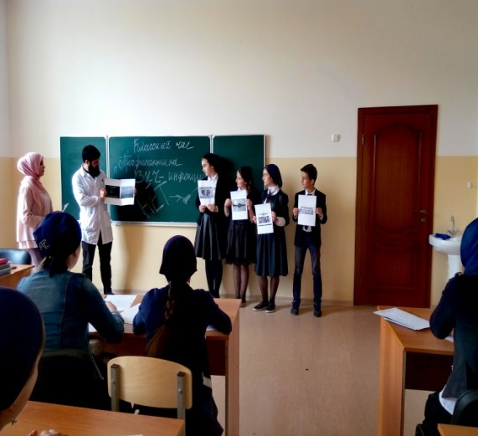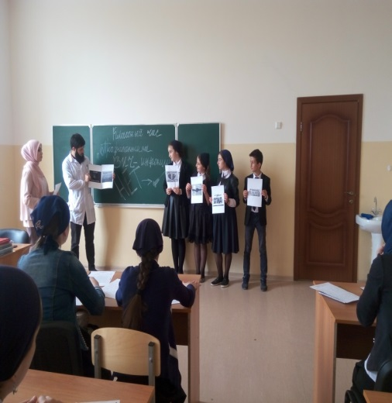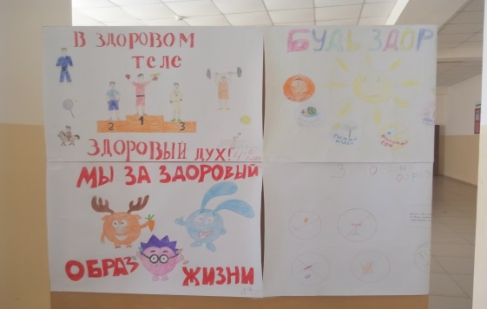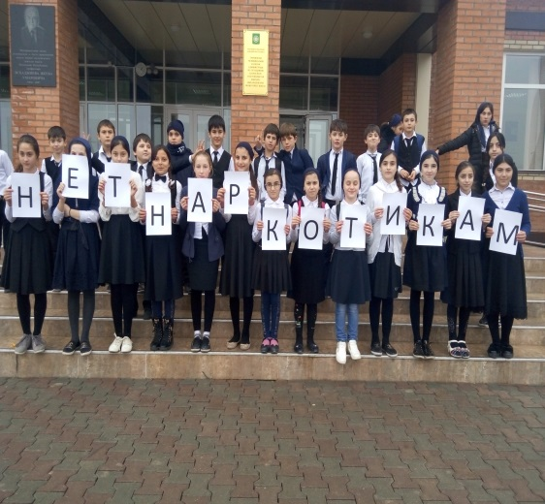

**П.9** **Весенние экологические субботники**

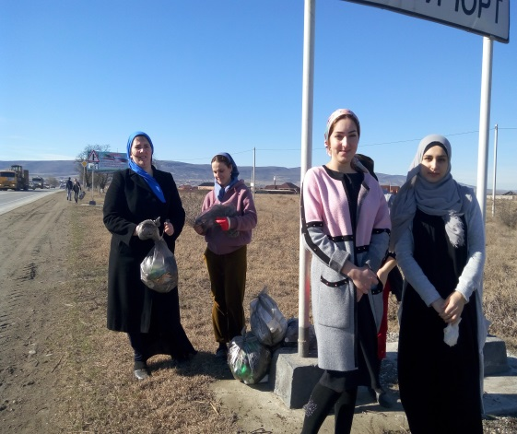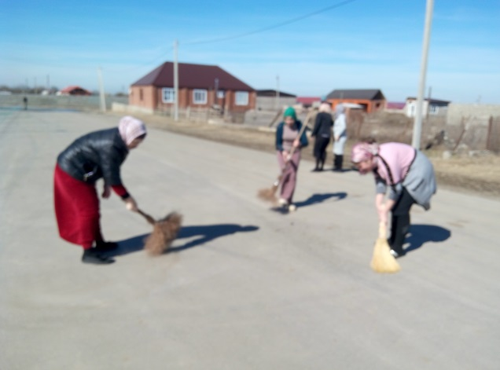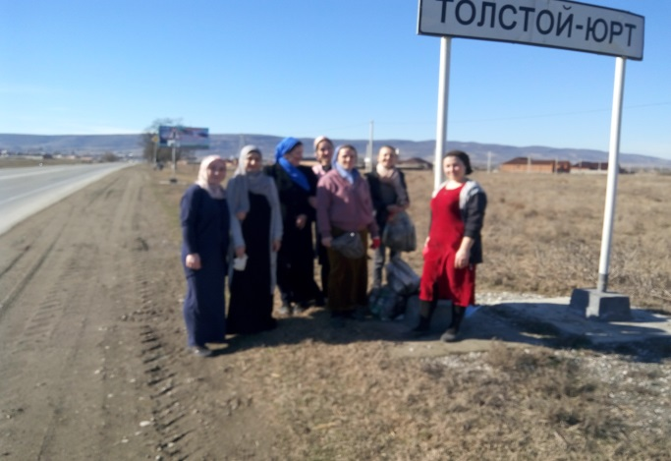

В целях реализации Единой Концепции духовно-нравственного воспитания и развития подрастающего поколения во исполнение протокольных поручений Главы республики № 01-84 от 17.09.2014г., № 01-87 от 26.09.2014.№ 01-32 от 27.09.2016г., в связи с проведением ежегодных республиканских профилактических мероприятий « Декада дорожной безопасности», « Неделя безопасности», а так же профилактики дорожно-транспортных происшествий в 2-м квартале 2017г. в школе были проведены различные мероприятия.

Это :

-Классные часы ,викторины по правилам дорожного движения, дорожной безопасности « Светофор», « Красный, жёлтый, зелёный», « Берегись автомобиля», «Азбука юного пешехода»

-конкурс рисунков, просмотр мультимедийных фильмов по профилактике ДДТТ в начальной школе. « Улица-подросток», «Весёлый автомобиль» и др.

- беседы инспектора ПДН Джабраиловой З.Х. на тему «Законы улиц и дорог»

- родительские собрания на тему «Родителям о безопасности дорожного движения»

- акция по ДДТТ « Дети против ДДТТ»

- акция «Водитель, остановись, подумай о детях!»

Во время проведения мероприятий учащиеся работали по закреплению навыков безопасного поведения на улицах и дорогах. Мероприятия по профилактике дорожно-транспортных происшествий способствуют совершенствованию профилактики ДДТТ, активизируют познавательную деятельность по вопросам безопасности жизни, углубляют знания учащихся о правилах дорожного движения, воспитывают навыки выполнения основных правил поведения учащихся на улицах и дорогах.

**П.10 Беседа с духовенством села на тему профилактики ДДТТ. Акция « Водитель, остановись, дети!», конкурс рисунков по ДДТ . ( Пр.поруч.№01-84 от 17.09.2014г., 01-87 от 26.09.2014г , №01-32 от 27.09.2016г )**

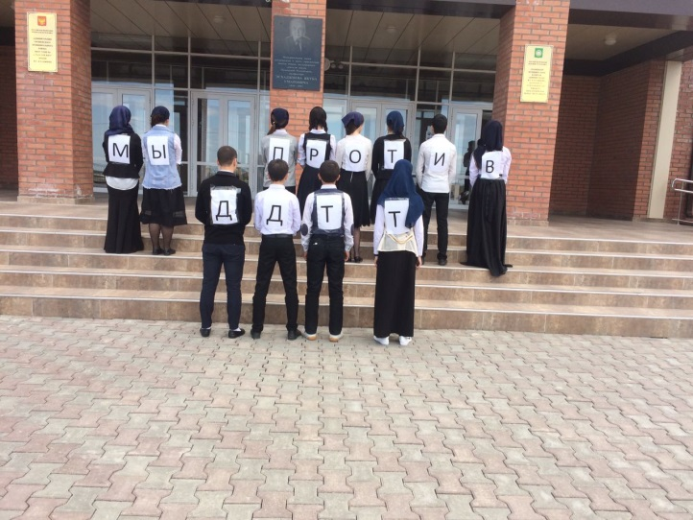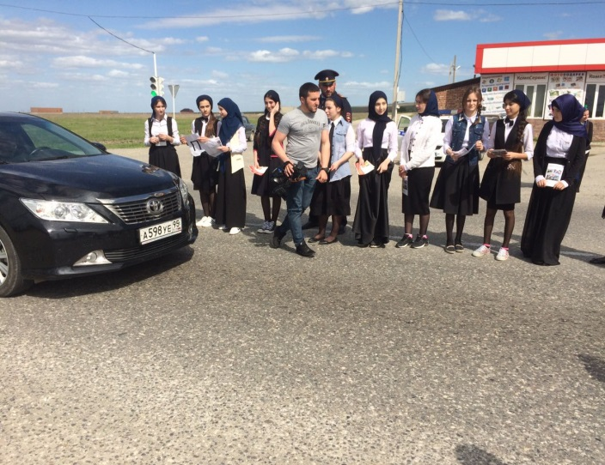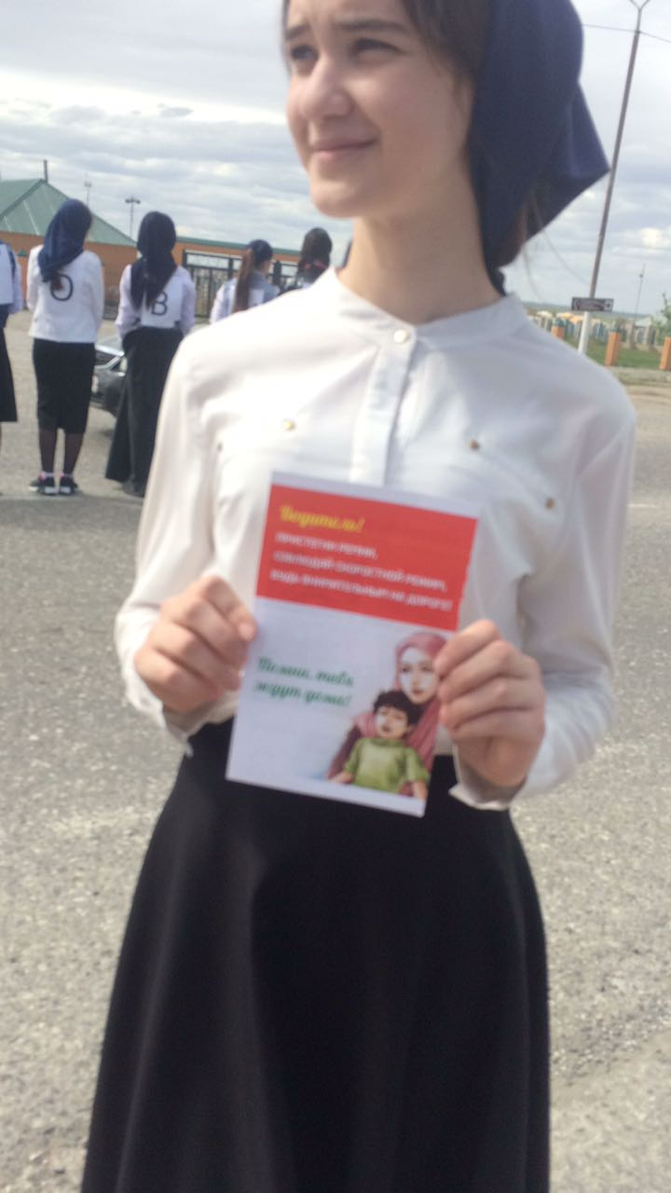

**П.12 Мероприятия , уроки информатики по разъяснению пагубности влияния на детей интернет-игр.( Прот. поруч. №01-04 от 27.01.2015г.)**

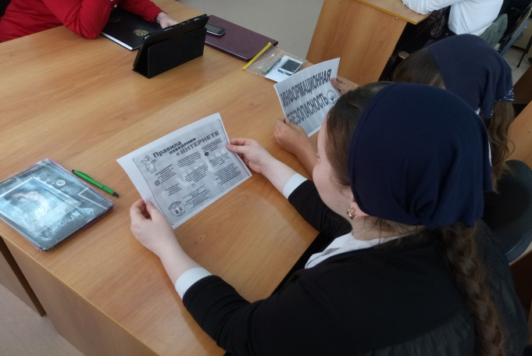 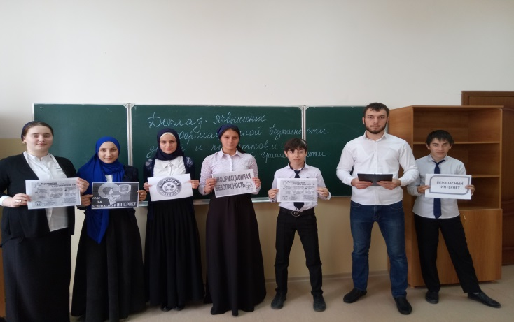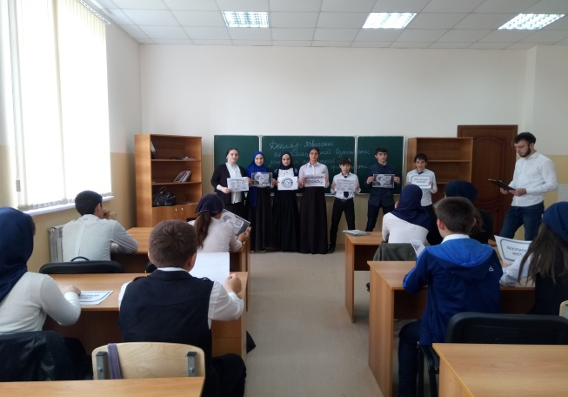

Исполнитель : заместитель директора по ВР Агуева Х.Л-А.